Czym skorupka za młodu nasiąknie…

Dzieci uwielbiają bawić się w dorosłość. Zabawa w dom, pocztę czy supermarket należy do ulubionych zajęć kolejnych pokoleń dzieci. Odgrywając scenki z życia codziennego dzieci rozwijają swoje kompetencje społeczne, uczą się odpowiedzialności, a przede wszystkim poznają świat. Poznają też zasady i kształtują nawyki, które zaprocentują w dorosłym życiu.

Nic tak dzieci skutecznie nie uczy jak przykład płynący od rodzica. Dlatego mali pomocnicy chętnie sprawdzają się w kuchni, gdzie mogą ugniatać ciasto, mieszać składniki czy doprawiać potrawy według wskazówek rodziców. Kuchnia nie jest jednak jedynym obiektem dziecięcych zainteresowań i poza gotowaniem z niemałym zaangażowaniem wcielają się w niezliczone profesje rodziców. Zabawa nie ma ograniczeń, więc w domowym zaciszu powstają kolejne biura, gabinety i urzędy pocztowe.

Domowe zajęcia
Zabawa w pracę i gotowanie jest dla maluchów równie atrakcyjna jak zakupy, sprzątanie czy pranie, które w dorosłym życiu należeć będą do ich obowiązków. Zanim to jednak nastąpi rodzice poprzez zabawę mogą uczyć swoje pociechy wielu zajęć. Misji oswajania dzieci z codziennością podjęła się także marka Barbie. Dwa (nie)codzienne zestawy, których bohaterem jest nieodłączny przyjaciel Barbie - Ken pomogą nie tylko dziewczynkom, ale i chłopcom ćwiczyć domowe obowiązki, gdy na prawdziwe pranie lub golenie zarostu jest jeszcze za wcześnie.

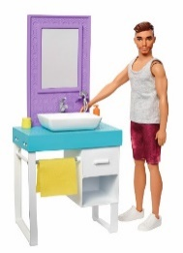
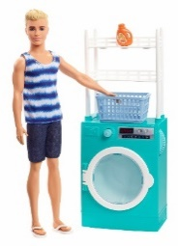

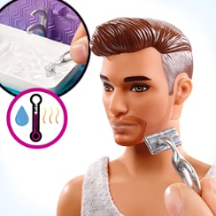
Lalki nie tylko dla dziewczynek
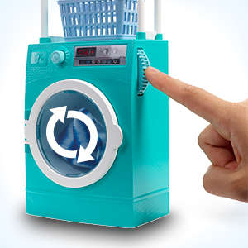
Ken w nowym wcieleniu „goli się, jak tata”, ale potrafi też przygotować i zrobić pranie. Dzięki ruchomemu bębnowi pralki i zarostowi, który znika pod wpływem ciepłej wody i „rośnie” pod wpływem zimnej - zabawa staje się bliższa rzeczywistości i bardziej absorbująca. Zestaw „Ken Domowe Zajęcia” to nie tylko ciekawa oferta dla dziewczynek, które podczas niezliczonych zabaw „w dom” potrzebują również lalek przypominających tatę, dziadka czy brata. To również zabawka dla chłopców, którym przyda się zabawa w przyszłość, by w dorosłym życiu unikali klasyfikowania zadań na typowo męskie i kobiece.

Lalki Ken, sprzedawane w zestawach, pozwalają nie tylko na zabawę
w domowe zajęcia. Pralka czy łazienkowa toaletka idealnie nadają się także jako wyposażenie domku dla lalek Barbie oraz jako scenografia planu filmowego, na którym mali aktorzy i ich lalki ćwiczą scenki z prawdziwego życia.
***
O firmie Mattel:
Mattel to światowe przedsiębiorstwo oferujące produkty edukacyjne i zabawki, inspirujące kolejne pokolenia dzieci do tego, by tworzyły lepsze jutro. Kultowe marki Mattel, takie jak American Girl®, Barbie®, Fisher-Price®,
Hot Wheels® oraz Thomas & Friends™ oferują zabawę, treści i doświadczenia, które pomagają dzieciom w pełni wykorzystać ich potencjał. Mattel tworzy również inspirujące i innowacyjne produkty we współpracy z wiodącymi firmami w dziedzinie rozrywki i technologii oraz innymi partnerami. Obecnie Mattel zatrudnia blisko 32 000 pracowników w 40 krajach i sprzedaje produkty w ponad 150 krajach na całym świecie.
Więcej na www.mattel.com.

Kontakt z mediami:

Katarzyna Czechowska-Jakubowska

ConTrust Communication

512-361-542

k.czechowska@contrust.pl

